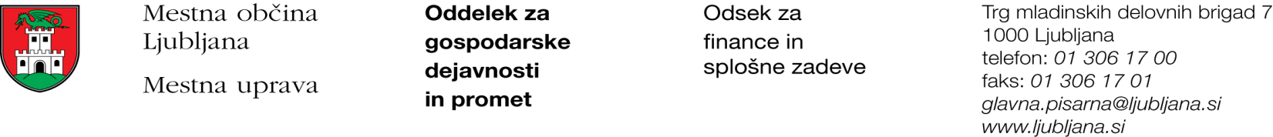

Številka: 351-95/2020-6
Datum: 3. 6. 2020

Mestna občina Ljubljana, na podlagi drugega odstavka 52. člena Zakona o stvarnem premoženju države in samoupravne lokalne skupnosti (Uradni list RS, št. 11/18 in 79/18) objavlja naslednjo:

NAMERO O SKLENITVI NEPOSREDNE POGODBE

Mestna občina Ljubljana objavlja namero o sklenitvi neposredne pogodbe o ustanovitvi stavbne pravice na nepremičnino ID znak: parcela 1770 2729.

Predmet pogodbe bo ustanovitev stavbne pravice v korist pridobitelja stavbne pravice z naslednjo vsebino:
»Gradnja začasnega skladiščnega šotora za potrebe začasnega skladiščenja dobavljene opreme za potrebe izvedbe projekta odvajanja in čiščenja odpadne vode na območju vodonosnika Ljubljanskega polja – II. faza: izgradnja III. faze centralne čistilne naprave Ljubljana v dolžini 15 m in širini 10 m ter višini 6,2 m, kot izhaja iz risbe št. 2019-004-A-002 z dne 13. 10. 2019, izdelovalca RAREC IN, Pod bori 2, 1218 Komenda. Stavbna pravica se ustanavlja za dobo 3 let.«.

Pogodba bo sklenjena po preteku 20 dni od dneva objave te namere na spletni strani Mestne občine Ljubljana.

MESTNA OBČINA LJUBLJANA

